INDICAÇÃO Nº 665/2019

Sugere ao Poder Executivo Municipal e aos órgãos competentes, a roçagem e limpeza, em área verde junto à Academia ao Ar Livre, localizada na Rua Ipanema, com Rua Itaúna, no bairro Jardim Icaraí.

Excelentíssimo Senhor Prefeito Municipal,

Nos termos do Art. 108 do Regimento Interno desta Casa de Leis, dirijo-me a Vossa Excelência para sugerir que, por intermédio do Setor competente, seja realizada a roçagem e limpeza, em área verde junto à Academia ao Ar Livre, localizada na Rua Ipanema, com Rua Itaúna, no bairro Jardim Icaraí, neste município.

**Justificativa:**

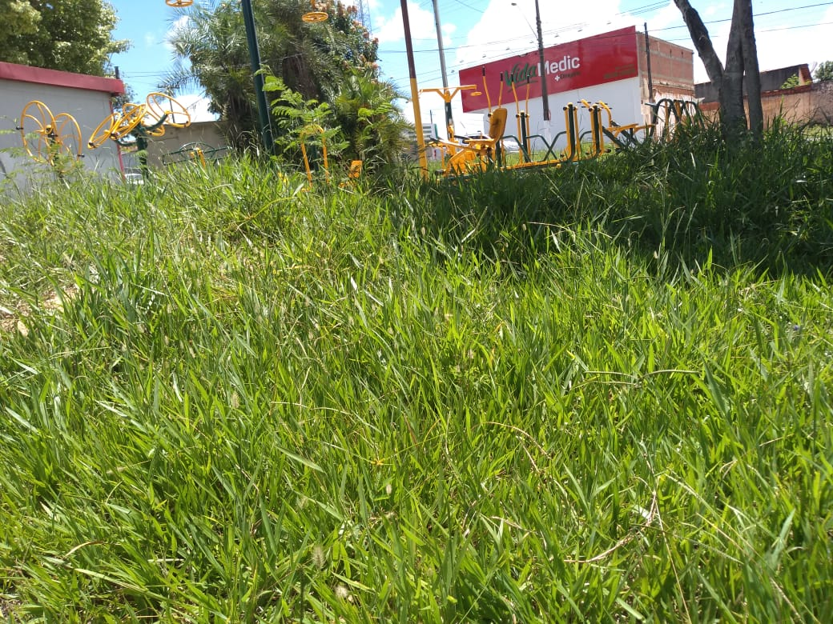

Conforme foto acima e reivindicação de munícipes que procuraram por este vereador, solicito a roçagem e limpeza no referido local, haja vista o mato alto, impedindo a utilização dos aparelhos por parte dos moradores.

Este é um pedido não somente deste vereador, mas de todos os moradores do bairro que pedem com urgência que o problema seja resolvido o mais rápido possível.

Plenário “Dr. Tancredo Neves”, em 21 de fevereiro de 2.019.

**JESUS VENDEDOR**

-Vereador -